驾校一体化管理系统

使用说明书
- 系统基本架构
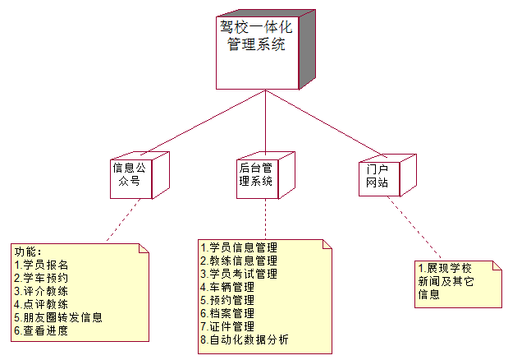
- 数据初始化（系统管理员）
- 用户数据初始化：
- 使用超级用户登录
- 创建角色并授于角色赋予相应的权限
- 创建用户，并将角色赋予相应的用户
- 基本数据初始化步骤：
- 创建班级信息（必操作项）
- 初始化教练信息（必操作项）
- 初始化人员信息（可选操作项）

- 应用系统基本配置
- 操作系统：windows XP,window7及以上，linux
- 浏览器：本系统仅支持火狐浏览器（firefox）
下载地址：http://download.firefox.com.cn/releases-sha2/stub/official/zh-CN/Firefox-latest.exe

- 功能基本操作流程
后台系统主页功能分布图

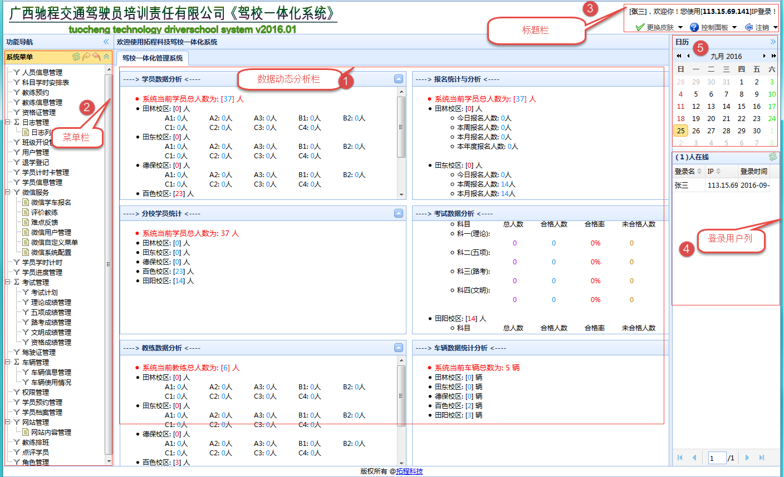
数据初始化流程：1.初始化教练信息-->2.初始化人员信息--> -3.初始化车辆信息->
- 教练信息基本操作
- 添加教练信息：添加菜单-->输入信息-->添加
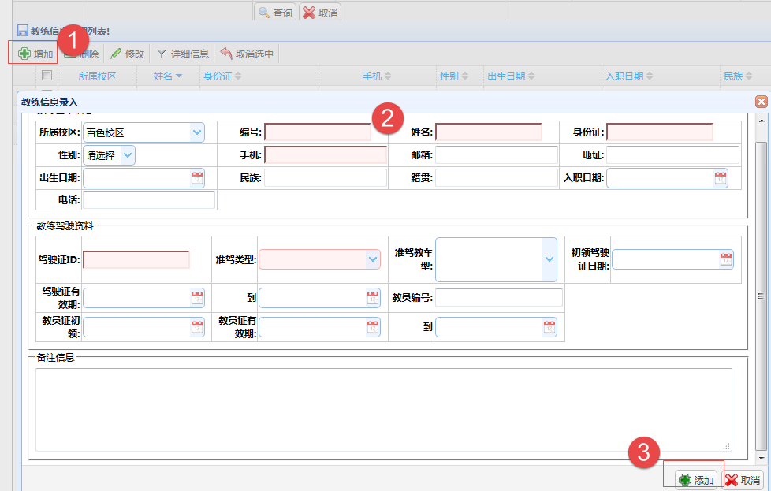

- 修改教练信息：选择需要修改教练信息－〉修改菜单－〉修改－〉更新
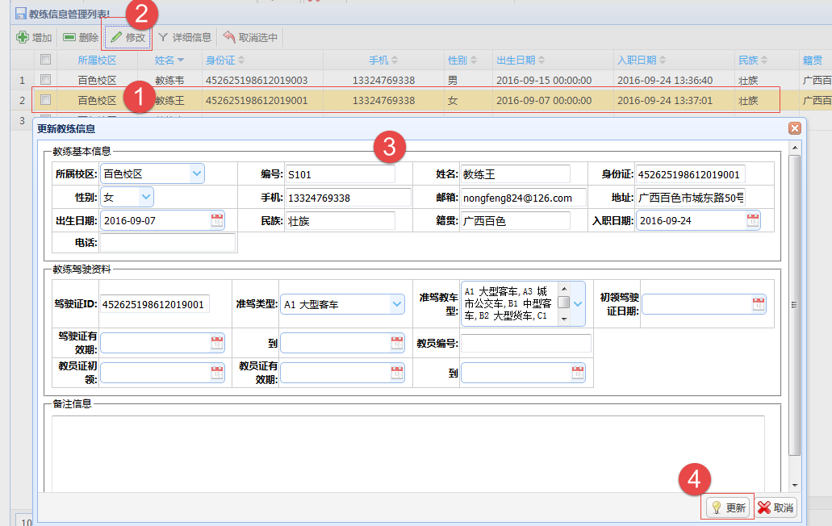
- 删除教练信息：选择教练信息（单个或者多个）－〉菜单删除按钮－〉确定
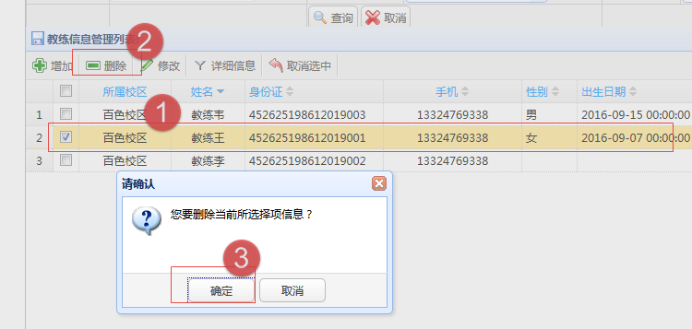
注意：如果教练已经被学员选择中，则无法删除

- 查看教练信息：选择教练－〉详细信息
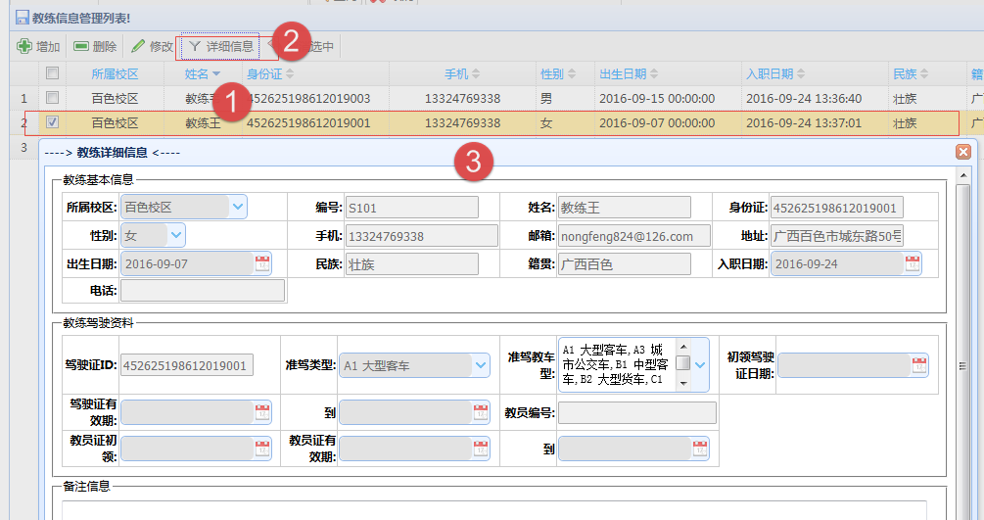
- 查询教练信息
查询功能：可以按单个查询条件查询，或者多个查询条件组合查询
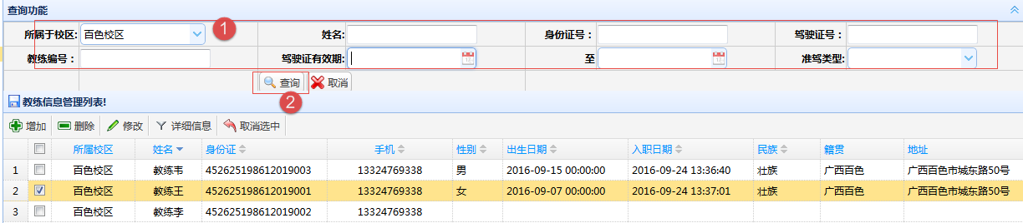
- 学员基本信息操作：
- 添加学员：菜单－〉添加－〉输入基本信息－〉选择班级－〉选择教练－〉确定
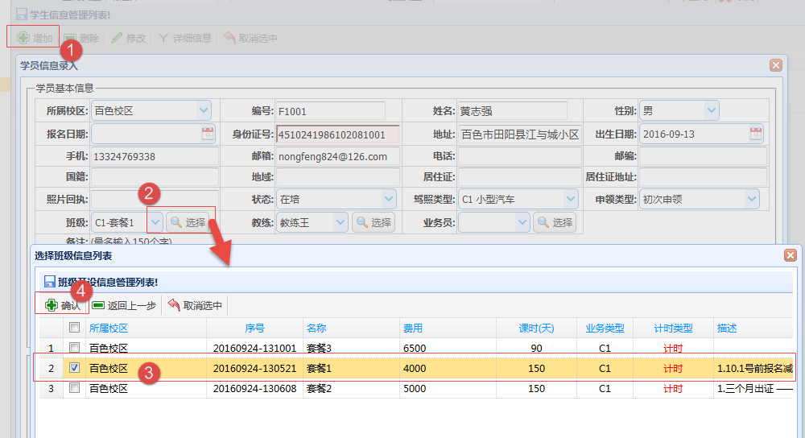

- 修改学员：选择学员－〉菜单－〉修改－〉更新
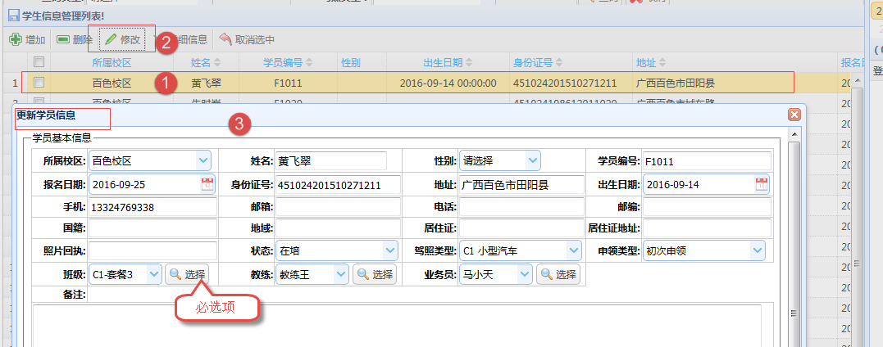

- 删除学员：勾选学员（单个或者多个）－〉删除－〉确定
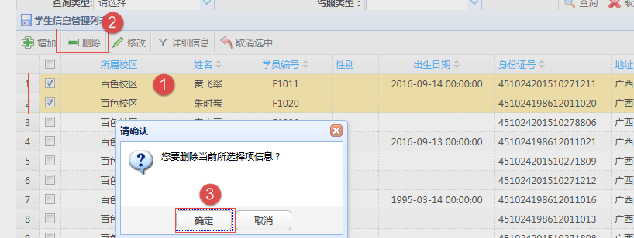

- 查看学员：选择学员－〉详细信息
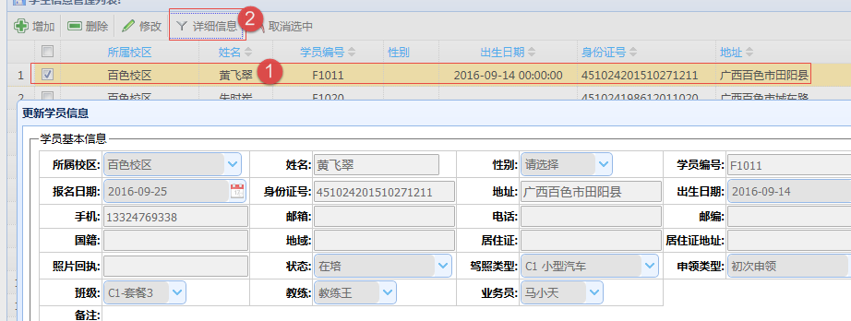

- 查询学员信息:在查询栏中输入查询条件－－〉点击查询
查询功能：1.精确查询 2.模糊查询 3.组合查询
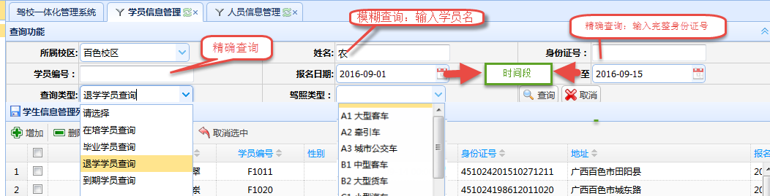

实例：1.组合查询 －－查找出从2016-09-15到2016-09-25注册且姓李，驾驶为C1且在培的学员 信息
在查询栏中输入如下内容：

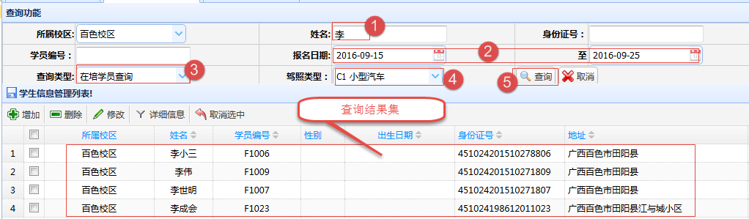
- 考试管理
考试管理业务流程图
简易流程图：（考试操作流程）
详细流程图：（考试操作流程）

- 添加考试计划: （1）添加考试批次→ (2)添加
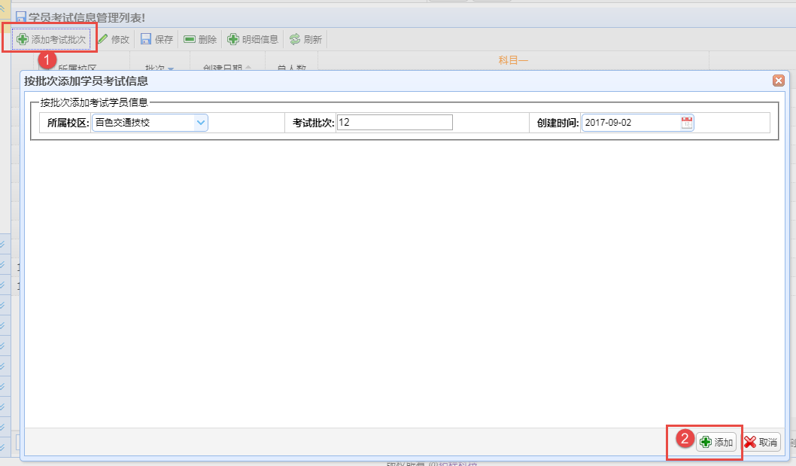
- 添加考试学员: （1）选择考试计划→（2）明细信息→（3）添加考试学员→（4）根据条件查找考试学员→（5）选择要考试的学员→（6）按确认键 （完成科目一报考）
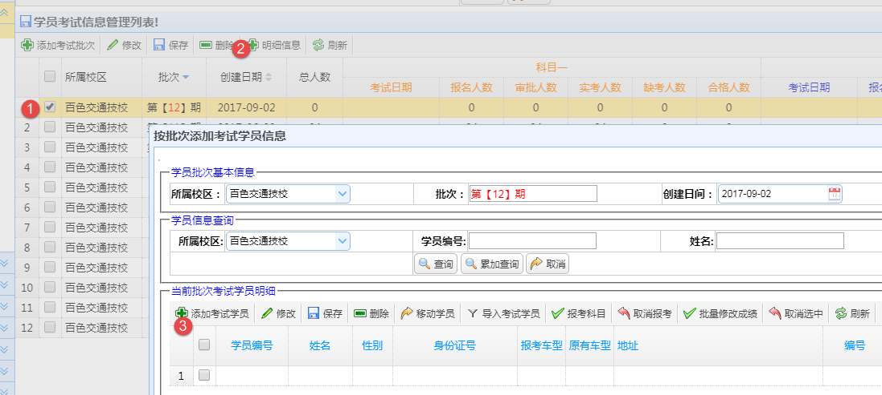
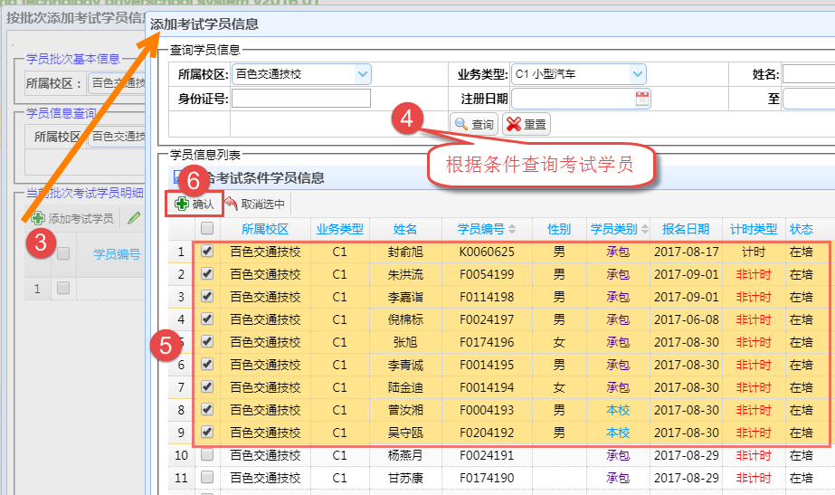

- 导出科目一报考学员表上交交警: （1）科目一考试→（2）选择批次→（3）明细信息→（4）全选→（5）→导出
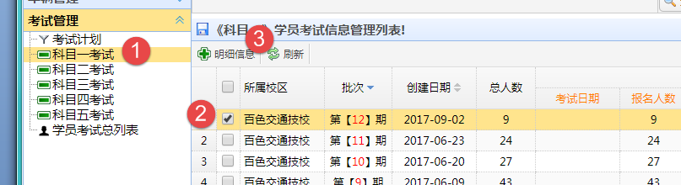
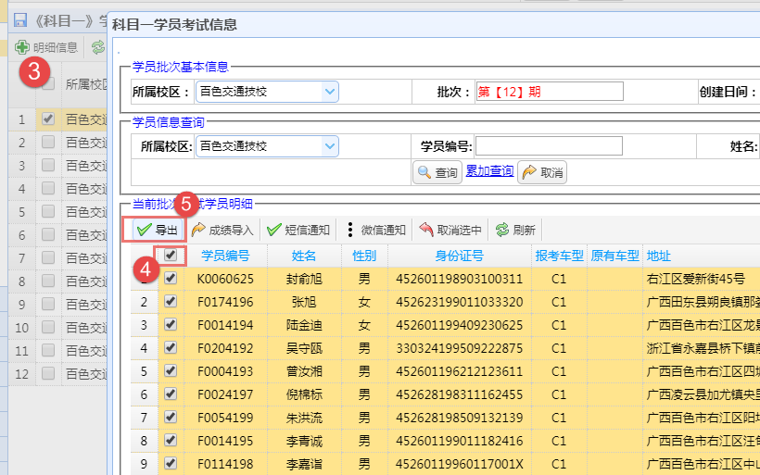
导出结果（表）：
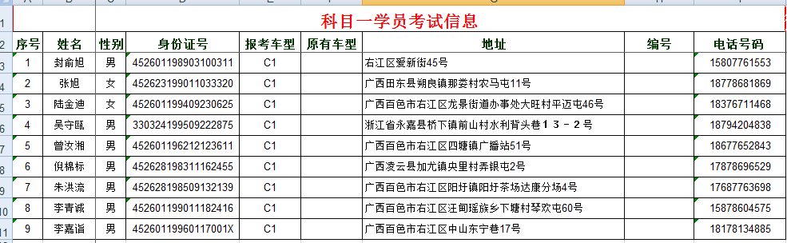
- 根据交警审核通过表修改本批次考试学员信息: （1）考试计划菜单→（2）选择考试计划→（3）明细信息→（4）选择学员→（5）删除（或者移动学员）
备注：删除表示学员回滚到没有报考的学员信息，移动学员：则将学员移动到其它考试批次以便报考一下次考试
交警审核后表：
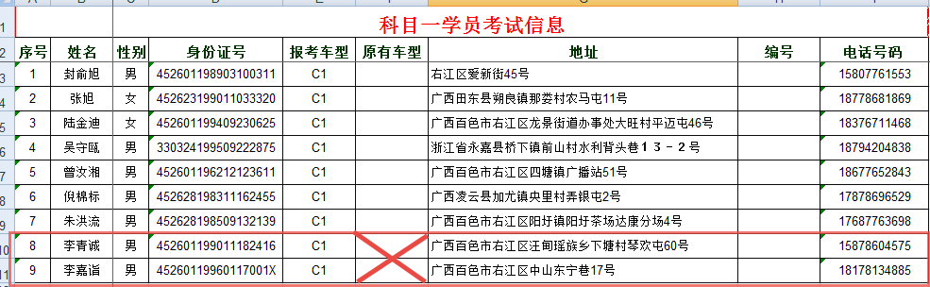
即：序号为8，9的学员不本批次考试范围内
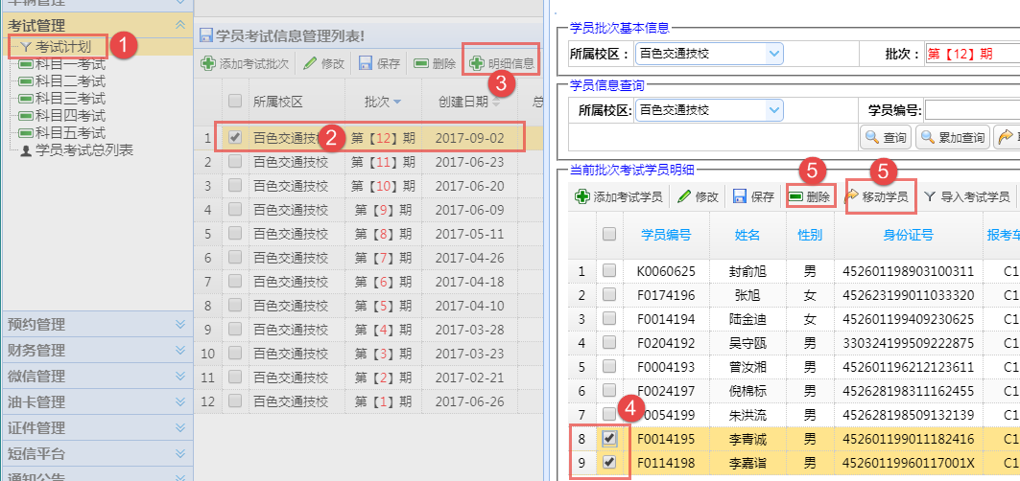
- 修改科目一考试日期: （1）考试计划菜单→（2）选择批次→（3）修改→（4）选择日期→（5）保存
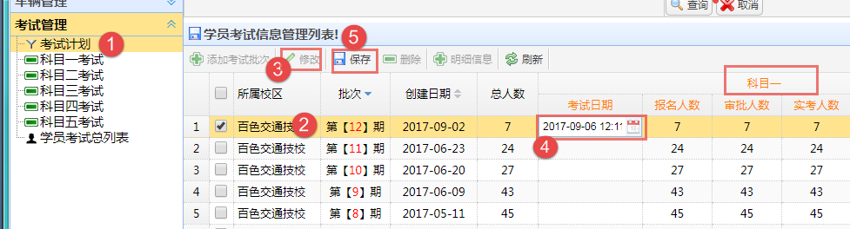
- 通知学员考试：（1）科目一考试菜单→（2）选择批次→（3）明细信息→（4）全选学员→（5）微信通知→（6）确定
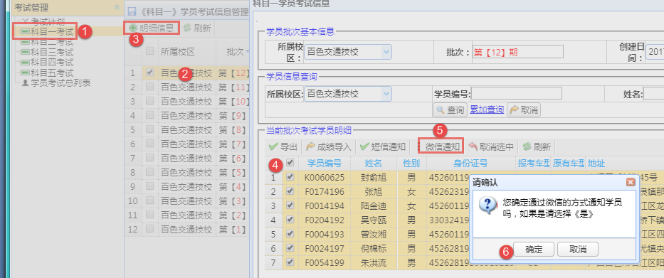
备注：通信通知操作与微信通知操作相同，因费用问题暂时不开放该功能
- 批量修改成绩: （1）考试计划菜单→（2）选择批次→（3）明细信息→（4）全选择→（5）批量修改成绩→（6）选择科目类型→（7）确定
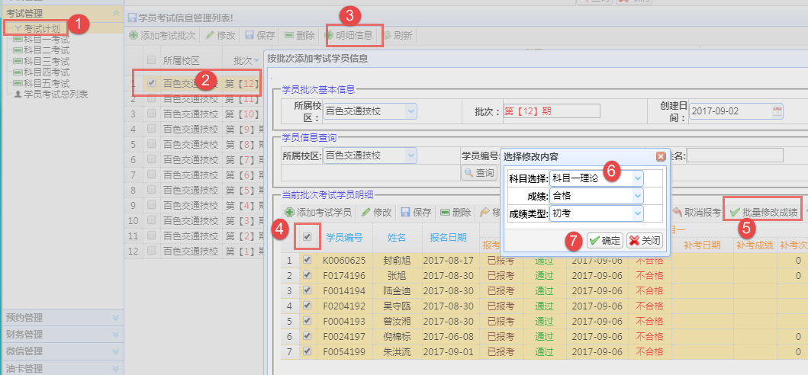
- 逐个学员修改成绩信息（1）考试计划菜单→（2）选择批次→（3）明细信息→（4）选择学员→（5）修改→（6）选择成绩→（7）保存
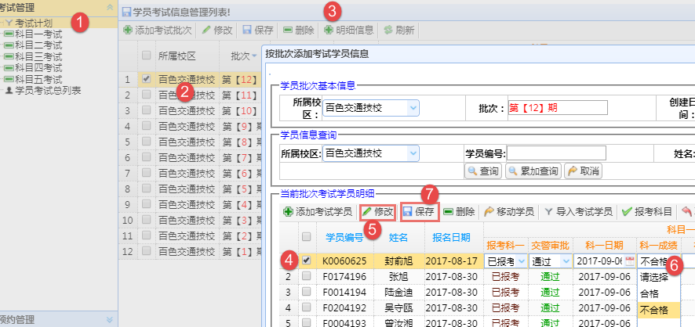
- 导入学员成绩
学员成绩导入模板表：
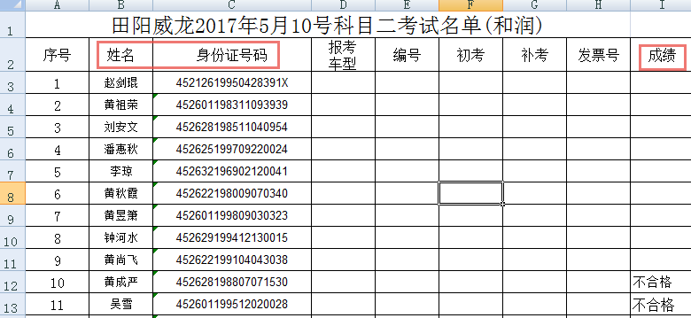
备注：上表中姓名，身份证号码不能为空，成绩列空则表示成绩合格，也可以填写合格。成绩不合格的学员必需填写为"不合格"，不能填写其它字样
导入学员成绩：（1）科目一考试菜单→（2）选择批次→（3）明细信息→（4）成绩导入→（5）选择文件→（6）导入

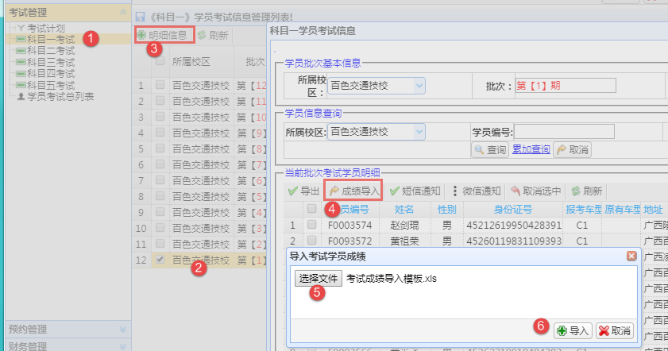
- 报考科目二（1）考试计划菜单→（2）选择批次→（3）明细信息→（4）全选学员→（5）选择报考科目→（6）确定
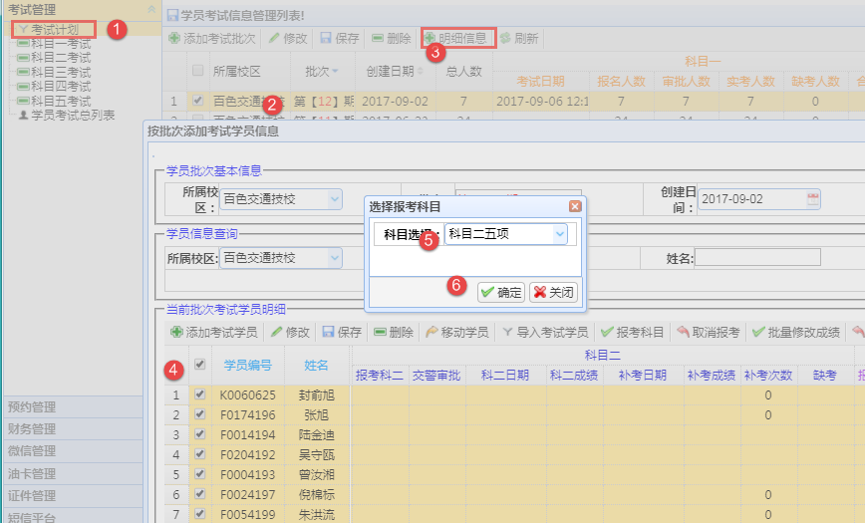
科目二报考结果图：
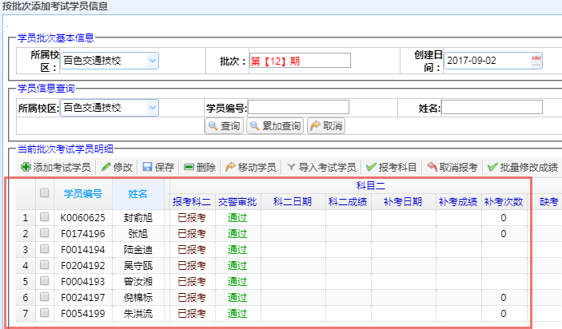
科目二其它操作与科目一相同，科三，科四，文明考试以此类推。

- 教练排班：
功能说明：教练排班功能可以实现按日排班，按周排班，按月排班三个功能
- 排班操作流程图：
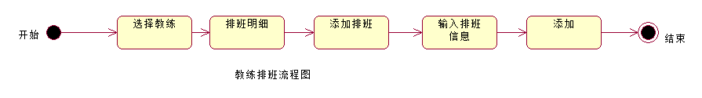
- 教练排班操作说明

添加教练排班信息：选择教练→排班明细→添加→输排班信息→添加→完成
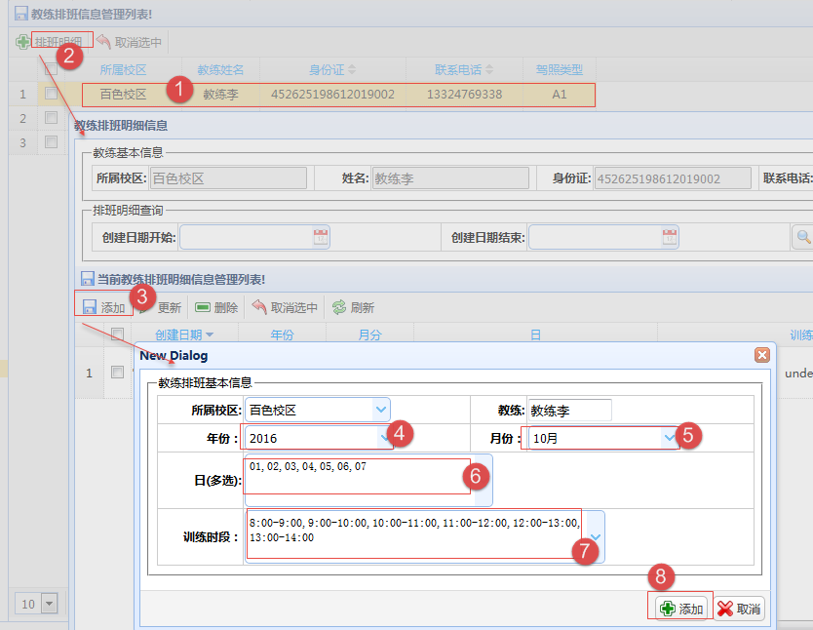

更新教练排班信息：选择教练→排班明细→选择排班信息→更新→修改信息→更新→完成
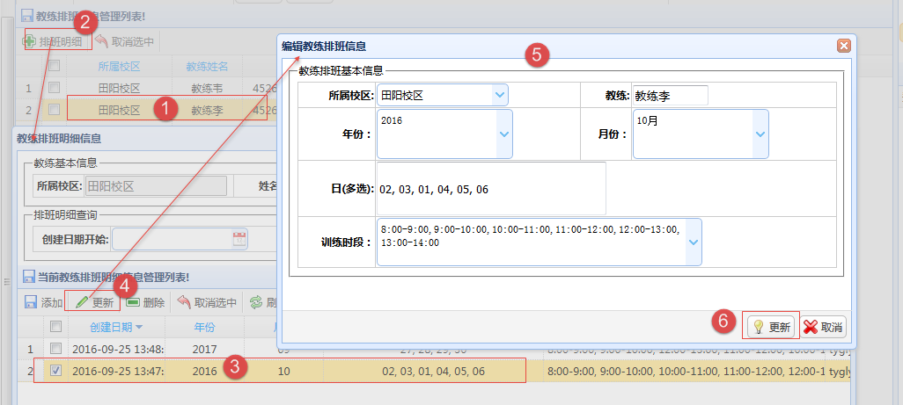
注意：如果当前教练的排班信息已经拥有学员的学车预约信息，则教练的排班信息不允许修改和删除

删除教练排班信息：选择教练→排班明细→选择排班信息→删除→确定→完成
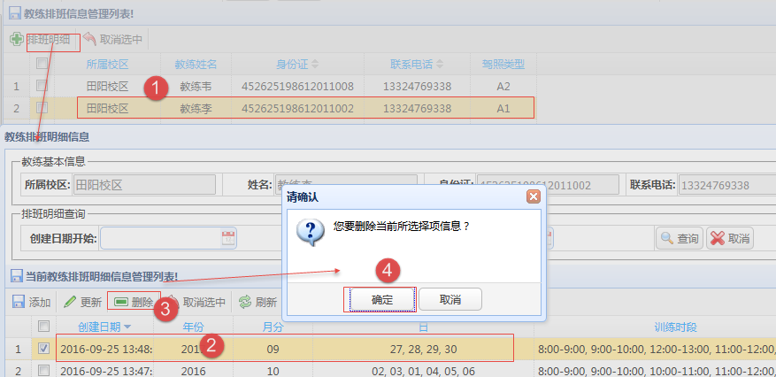

- 学员预约管理
- 添加学员预约信息：(1)学员预约管理→(2)添加→ (3)根据学员信息查找学员→ (4)选择要预约的学员→ (5)确认→ (6)选择要预约的时段（双击相应单元格）→选择学员 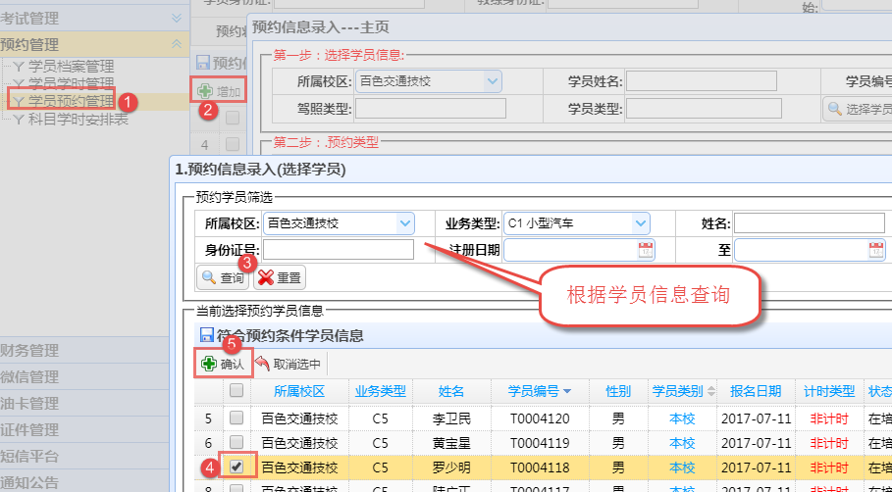
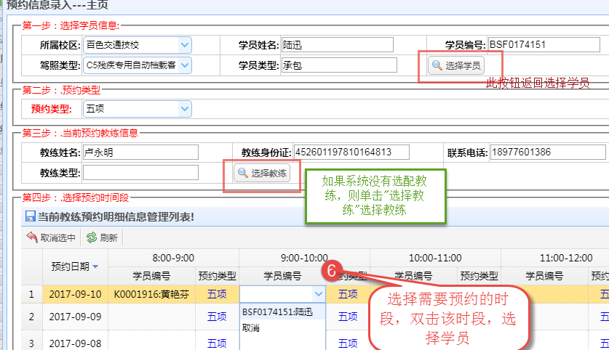
注意：系统对预约定义为一个只能预约两小时，C2学员预约与以上预约相同，增加选择车辆

- 删除预约：（1）预约管理菜单→（2）选择要删除的学员→（3）删除→（4）确定
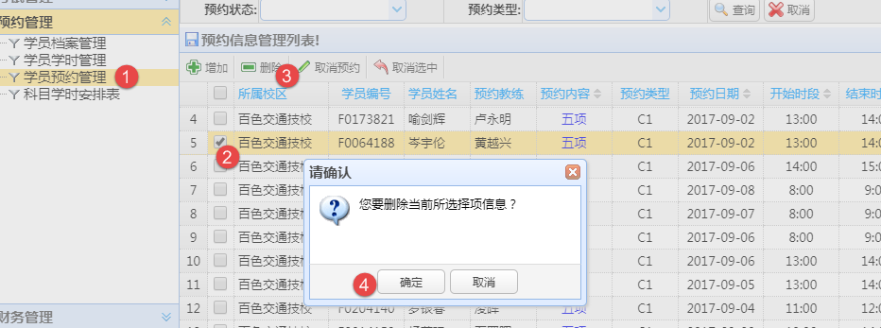
- 取消预约：（1）预约管理菜单→（2）选择要取消的学员→（3）取消预约→（4）确定
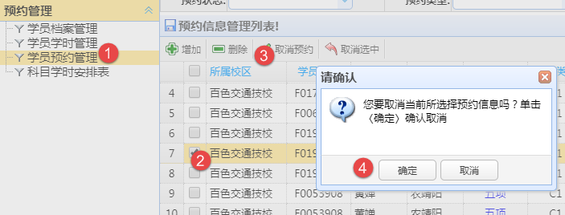

- 学员档案管理
- 修改学员档案 （1）选择要修改的学员信息→（2）单击修改按钮→（3）修改相应内容→（4）保存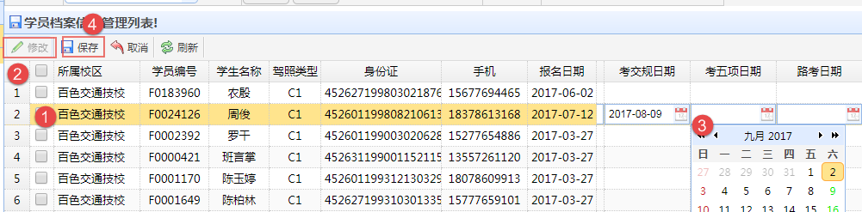
注意：如果考试模块正常使用，则学员档案自动修改相应信息无需人员修改

- 工
- 工
- 工
- 工

- 工
- 工
- 工

